**Planlægning af handling**

**Hvordan skal problemet gribes an?**

* Har vi mest af alt behov for bare at få handlet på problemetnu og her?
* Stiller problemet nye krav til vores kompetencer? Og har vi behov for at arbejde med vores egen læring i netværket?
* Er der behov for et langt sejt træk, hvor vi arbejder for at opnå en konkret forandring og effekt – gennem en fælles strategi?

**Hvordan støtter netværket hinanden?**

* I handlingerne
* I læringen
* I arbejdet med strategien

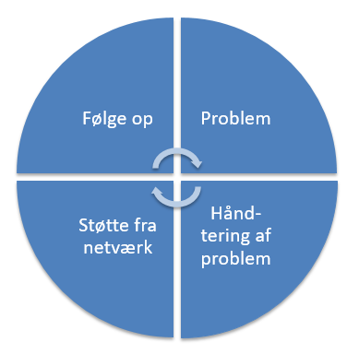

**Hvad er problemet?**

Hvad er problemet på arbejdspladserne, som netværket skal arbejde med?

Hvordan ser aktørerne på problemet?

Hvilke TR skal arbejde med problemet?

**Hvordan følger vi op på problemet?**

Hvor skal vi være med problemet næste gang vi mødes?

Hvad skal de involverede have gjort til næste gang?

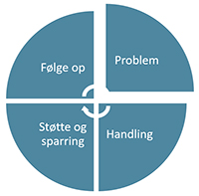

**Identificer problemet**

**Hvad er problemet på arbejdspladserne, som netværket skal arbejde med?**

Skriv her

**Spørgsmål til facilitering**

*Hvad er problemet på arbejdspladserne?*Netværket skal beskrive det problem der skal arbejdes med. Et problem skal være *beskrevet*, dvs. at der skal sættes ord på selve problemet. At beskrive konsekvenser kan være nyttigt:

* *Hvad er konsekvensen for TR?*
* *Hvad er konsekvensen for borgerne?*
* *Hvem har behov for at problemet bliver løst?*

*Hvordan ser aktørerne på problemet?*Her er det vigtigt at få vinklerne frem fra de tre vigtige aktører for TR og FTR: Ledelse, kolleger og FOA. Herunder: *Hvem kræver problemet løst?*Måden de hver især ser problemerne på, kan medvirke til afklaring af, hvad der skal gøres.

*Hvilke TR skal arbejde med problemet?*

Meget konkret skal det afklares, hvilke af netværkets TR, der er berørt af problemet. Her kan det sagtens ske, at det er en TR der beskriver problemet, men flere kan *genkende* problemet – og vilogså arbejde med det. Fx: ”Assistenter fratages opgaver”

**Hvilke TR skal arbejde med problemet?**

Skriv her

**Hvordan ser aktørerne på problemet?**

Skriv her

**Handling: Problemløsning**

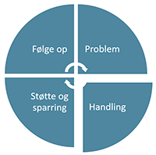

**Hvad skal der gøres for at håndtere problemet?**

Skriv her

Skriv her

Skriv her

**Hvordan skal aktørerne involveres i løsning af problemet?**

**Hvilke TR-opgaver skal løses?**

**Spørgsmål til facilitering**

*Hvad skal der gøres for at håndtere problemet?*Her handler det om at finde en overordnet tilgang til problemet. Det er dog afgørende at der er fokus på en løsning som TR kan tage del i og foreslå.

*Hvilke TR-opgaver skal løses?*TR-opgaverne er de konkrete situationer som TR skal håndtere for at kunne løse problemet. TR-opgaverne indgår også i TR-aftalen mellem FOA og TR. Når man definerer TR-opgaverne definerer man også den rolle man indtager som TR/FTR i de konkrete situationer.  
Når opgaverne indkredses handler det altså om definere TR-rollen.

*Hvordan skal aktørerne involveres i løsning af problemet?*Her handler det om at få indkredset hvordan de tre aktører: Ledelse, kolleger og faglig organisation skal involveres i problemets løsning.

**Handling: Læring som løsning**

Skriv her

Skriv her

Skriv her

**Systematisk læring som netværkets løsning af et problem**

Problemet gribes an som en **læringssituation**, når deltagerne er usikre og der er behov for at skabe læring omkring problemet

**Begrebsafklaring**:

*Vidensformidling:* Som er den specifikke (nye) viden, der opbygges i læringsforløbet. Viden, der opbygges, bevæger sig fra det generelle til det specifikke og fra det konkrete til det abstrakte. Det kan være viden om overenskomsten, viden om forhandlingsteknik osv.

*Træning:* Muligheden for at omsætte viden til praksis gennem forsøg, afprøvning eller eksperimenter. Træning giver en konkret oplevelse af, hvad man skal gøre – gående fra det afprøvende til det eksperimenterende. Det er først træning, når man kan relatere det til sin egen virkelighed.

*Feedback:* Tilbagemelding på læringsprocessen undervejs for at vurdere fremdriften. Her kan være direkte korrigerende (”det rigtige er…”) eller reflekterende (”hvad oplever du resultat blev...”).

**Hvilken feedback skal jeg have fra hvem for at lære at løse opgaven?**

**Hvad skal jeg opbygge viden om for at kunne løse opgaven?**

**Hvad skal jeg træne/afprøve for at lære at løse opgaven?**





**Handling: Strategi som løsning**

**Hvad vil vi opnå i forhold til kollegernes trivsel?**

Skriv her

**Strategi som løsning**

Strategi er nøglen, når der er behov for at skabe en forandring på arbejdspladserne – defineret som tiltag der gør at problemstillingen bliver håndteret

**Tre helhedsorienterede mål som fokuserer på arbejdspladsen**

**Trivsel:**

* Relationer på arbejdspladsen
* Faglig stolthed, anerkendelse og identitet
* Lavt sygefravær

**Produktivitet**

* Den produktivitet, der skal til for at kunne løse kerneopgaven
* Antal leverede/producerede ”enheder” pr. ressource
* Højere produktivitet = flere leverancer med samme ressourcer

**Kvalitet**

* Oplevelsen af værdi målt hos borgeren
* Efterlevelse af faglige standarder

**Hvad vil vi opnå i forhold til arbejdspladsens produktivitet?**

Skriv her

Skriv her

**Hvad vil vi opnå i forhold til kvaliteten (for borgerne)?**

**Støtte, sparring og opfølgning**

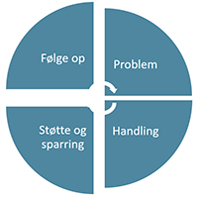

**Hvordan skal TR have støtte og sparring fra netværket?**

Skriv her

**Spørgsmål til facilitering**

*Hvordan skal TR have støtte og sparring fra netværket?*I et TR-netværk er en af styrkerne at man kan give hinanden støtte og sparring – udenfor møderne. Her skal det derfor defineres, hvordan de TR, som skal arbejde med at løse problemet, kan få støtte af de andre:

* Sparring og støtte
* Direkte hjælp, fx til at tale med en leder
* At andre TR/FTR lægger pres på andre ledere (indirekte hjælp)
* FTR kan komme på banen med støtte og sparring

*Hvad skal vi tale om på næste møde i forhold til problemstillingen?*Her skal netværket afklare, hvordan der skal følges op på problemløsningen i netværket. Skal det med på næste møde?

Det afklares samtidig, hvad netværket forventer at de involverede TR har gjort til næste gang.

**Hvad skal vi tale om på næste møde i forhold til problemstillingen?**

Skriv her